الرياضيـــــات
المقطع 02
دروس المقطع الثاني ج1
المقطع | رقم الأسبوع | الرقم | عنوان الدرس
المقطع الثاني | 6 | 1 | الأعداد إلى 69
المقطع الثاني | 6 | 2 | الوحدات والعشرات إلى الأعداد إلى 69
المقطع الثاني | 6 | 3 | تفكيك جمعي للأعداد إلى 69
المقطع الثاني | 7 | 4 | إتمام عدد إلى العشرة الموالية
المقطع الثاني | 7 | 5 | الأعداد من 70 إلى 99
المقطع الثاني | 7 | 6 | الأعداد إلى 99
المقطع الثاني | 8 | 7 | مشكلات جمعية أو طرحية
المقطع الثاني | 8 | 8 | التعرف على استقامية أشياء
المقطع الثاني | 8 | 9 | التعرف على استقامية نقط
المقطع الثاني | 9 | 10 | استخراج معطيات 1
المقطع الثاني | 9 | 11 | قياس الأطوال 1
المقطع الثاني | 9 | 12 | شريط الأعداد الأصغر من 100
المقطع الثاني | 10 | 13 | جمع عددين
المقطع الثاني | 10 | 14 | العدد 100
المقطع الثاني | 10 | 15 | قياس الأطوال 2
المقطع الثاني | 11 | 16 | التعرف على المضلعات
المقطع الثاني | 11 | 17 | الضعف والنصف
المقطع الثاني | 11 | 18 | الجمع دون احتفاظ ( وضع العملية )
المقطع الثاني | 12 | 19 | إدماج 2 – الحصيلة 2
المقطع الثاني | 12 | 20 | تقويم تحصيلي أول



المقطــــع التعلّمــي : 02 |  | الفوج : السنة 20 ابتدائي
الميدان : الأعداد و الحساب |  | الأسبوع : 06
النشاط : رياضيات |  | الحصة : 01+02
الــمحــتــوى : الأعداد إلى 69 |  | المدة : 90د
الهدف التعلمي: يقرأ ويكتب ويرتب الأعداد إلى 69 وينجز الأنشطة المقترحة
الـمـراحل | الوضعيات التعليمية التعلّمية والنشاطات المقترحة |  | الـمـراحل
مرحلة الانطلاق |   -الوضعية الانطلاقية (حملة التشجير): كتاب التلميذ (الصفحة 32 - 33)  -قراءة الوضعية على مسامع التلاميذ.  -مطالبة التلاميذ بملاحظة الصور والتعبير حرية.  -ماذا تلاحظون؟ ما هذا المكان؟ كيف يبدوا؟ /-التطرق للمهمات من الكتاب 1 - 2 - 3 - 4  - في كل مرة يقرأ المعلم مهمة، فتح مجال المناقشة والمحاورة مع التلاميذ والإجابة عنها.  -الحساب الذهني: الحساب الذهني: يكتب الأستاذ(ة) ثلاث أعداد أصغر من 70، ثم يطلب من المتعلمين تحديد أكبرها.  -يطلب الأستاذ(ة) من المتعلمين تحديد العدد الذي يسبق والعدد الذي لي الأعداد التالية:  22 - 36 - 56 - ... |  | يستمع  يلاحظ ويعبر  يجيب عن الأسئلة
مرحلة بناء التعلمات | أكتشف: يفتح المتعلمون كتاب التلميذ ص 34 ويقرأ الأستاذ الوضعية الأولى مع الشرح وما يتوجب القيام به  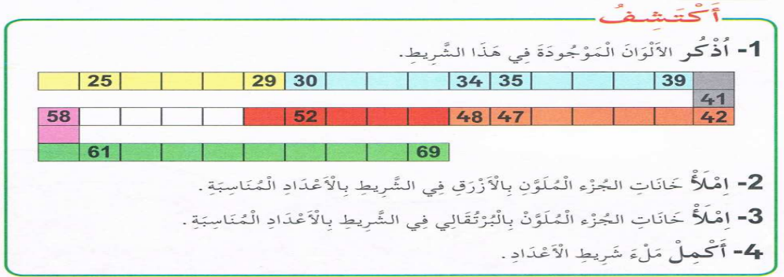  مرحلة البحث: يشرع التلاميذ في إنجاز الوضعية (يراقب الأستاذ إنجازات التلاميذ والاكتفاء بالمراقبة والتوجيه  دون تدخل كإعطاء الحل أو الإشارة إليه)  مرحلة المناقشة والتبادل: تعرض نتائج التلاميذ وتتم مناقشتها.  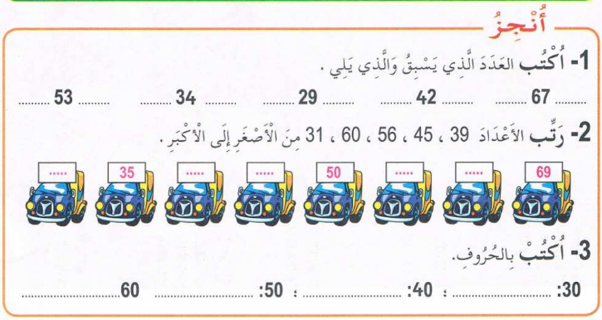  الحوصلة والتأسيس: المصادقة على النتائج الصحيحة وإقصاء النتائج الخاطئة.  التصحيح الجماعي ثم الفردي.  أنجز:  -يشرح المعلم الأنشطة وكيفية التناول.  -يحاول المتعلمون إنجاز الأنشطة.  -يراقب المعلم إنجازاتهم ويوجه المتعثرين.  -التصحيح الجماعي ثم الفردي.  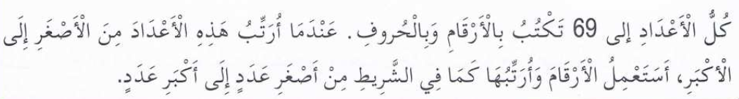  تعلمت : |  | يلاحظ ويفهم المطلوب ثم  يجيب عن الأسئلة  يفهم التعليمة وينجز المطلوب  يستنتج
التدريب والاستثمار | 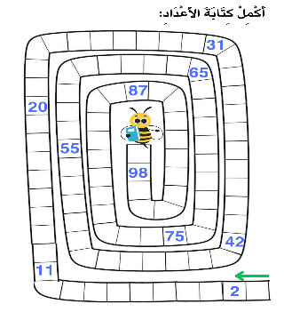  -على دفتر الأنشطة ينجز القدر المستطاع من التمارين صفحة 18  -الحصة 2 تخصص للدعم والمعالجة  -على كراس القسم ينجز: أَكْمِلْ كِتَابةَ الأَعدادِ النَّاقِصَةِ : |  | ينجز  يصحح
المقطــــع التعلّمــي : 02 |  | الفوج : السنة 20 ابتدائي
الميدان : الأعداد و الحساب |  | الأسبوع : 06
النشاط : رياضيات |  | الحصة : 03+04
الــمحــتــوى : الوحدات والعشرات في الأعداد إلى 69 |  | المدة : 90د
الهدف التعلمي: يميز بين رقم الوحدات ورقم العشرات، ويفكك الأعداد من 0 إلى 69 باستعمال الوحدات و العشرات
الـمـراحل | الوضعيات التعليمية التعلّمية والنشاطات المقترحة |  | الـمـراحل
مرحلة الانطلاق | -الحساب الذهني: في كل مرة يملي المعلم عملية طرح ناتجها أقل من 10, على اللوح يكتب التلاميذ النتيجة  -يقدم الأستاذ(ة) 03 علب مرقمة و38 قريصة، ثم يطلب من التلاميذ وضع 10 قريصات في كل علبة، ثم يسأل: كم عشرة لدينا؟ كم قريصة بقيت هل يمكن أن نضعها في علبة؟ |  | يكتب على اللوحة
مرحلة بناء التعلمات | 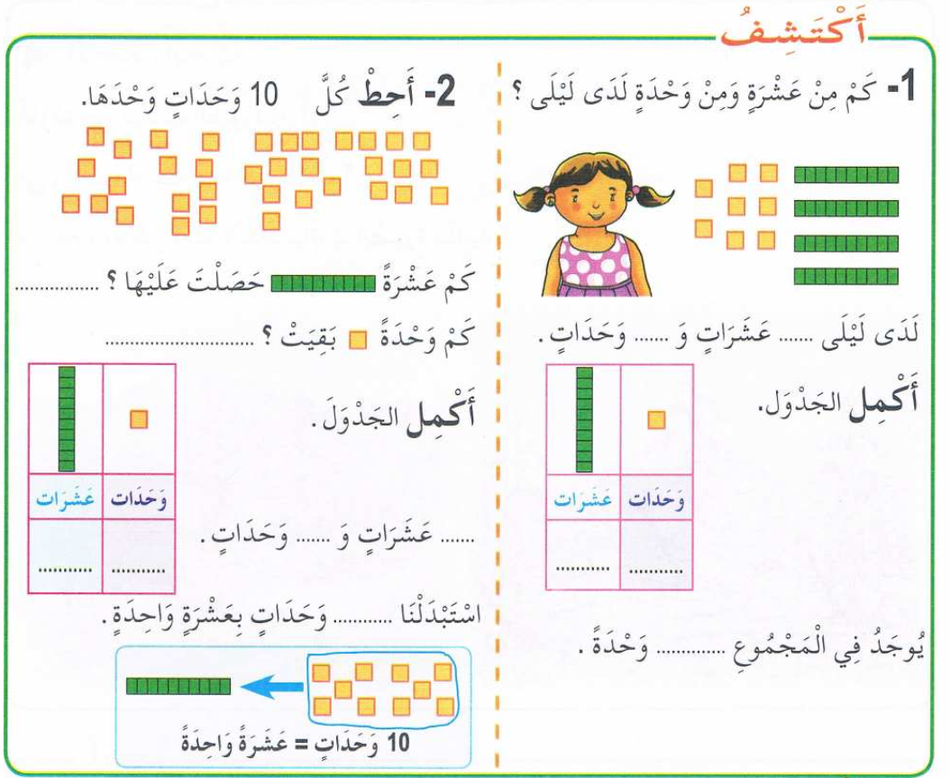  أكتشف: يفتح المتعلمون كتاب التلميذ ص 35 ويقرأ الأستاذ الوضعية الأولى مع الشرح وما يتوجب القيام به  مرحلة البحث: يشرع التلاميذ في إنجاز الوضعية (يراقب الأستاذ إنجازات التلاميذ والاكتفاء بالمراقبة والتوجيه  دون تدخل كإعطاء الحل أو الإشارة إليه)  مرحلة المناقشة والتبادل: تعرض نتائج التلاميذ وتتم مناقشتها.  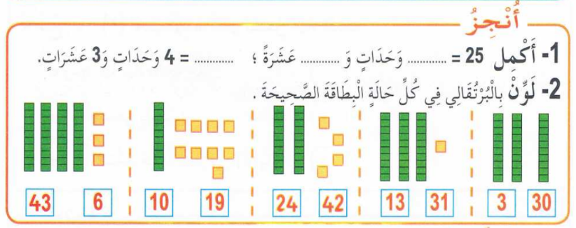  الحوصلة والتأسيس: المصادقة على النتائج الصحيحة وإقصاء النتائج الخاطئة.  التصحيح الجماعي ثم الفردي.  أنجز:  -يشرح المعلم الأنشطة وكيفية التناول.  -يحاول المتعلمون إنجاز الأنشطة.  -يراقب المعلم إنجازاتهم ويوجه المتعثرين.  -التصحيح الجماعي ثم الفردي.  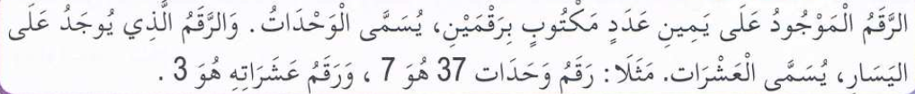  تعلمت : |  | يلاحظ ويفهم المطلوب ثم  يجيب عن الأسئلة  يفهم التعليمة وينجز المطلوب  يستنتج
التدريب والاستثمار | -على دفتر الأنشطة ينجز القدر المستطاع من التمارين صفحة 19 -الحصة 2 تخصص للدعم والمعالجة  -على كراس القسم ينجز: أَكْتُبُ الأَعْدَادَ الْـمُمَثَّلَةَ بِالأَعْمِدَةِ والْوَحَدَاتِ فِي كُلِّ حَالَةٍ:  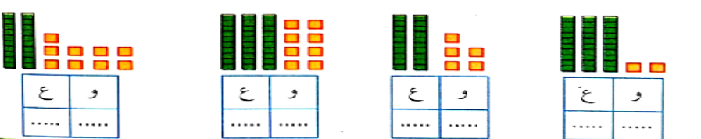 |  | ينجز  يصحح
المقطــــع التعلّمــي : 02 |  | الفوج : السنة 20 ابتدائي
الميدان : الأعداد و الحساب |  | الأسبوع : 06
النشاط : رياضيات |  | الحصة : 05+06
الــمحــتــوى : تفكيك جمعي للأعداد إلى 69 |  | المدة : 90د
الهدف التعلمي: يتعرف على مفكوك جمعي لعدد أقل من 70 , وينتج مفكوكات جمعية لأعداد اقل من 70 وينجز الأنشطة
الـمـراحل | الوضعيات التعليمية التعلّمية والنشاطات المقترحة |  | الـمـراحل
مرحلة الانطلاق | -الحساب الذهني: يملي الأستاذ(ة) عدد أصغر من 70 ويطلب من التلاميذ طرح العدد 1 منه.  -يطلب الأستاذ(ة) من المتعلمين تحديد رقم الوحدات ورقم العشرات لمجموعة من الأعداد الأقل من 70:  25 – 33 – 56 ... |  | يكتب على اللوحة
مرحلة بناء التعلمات | 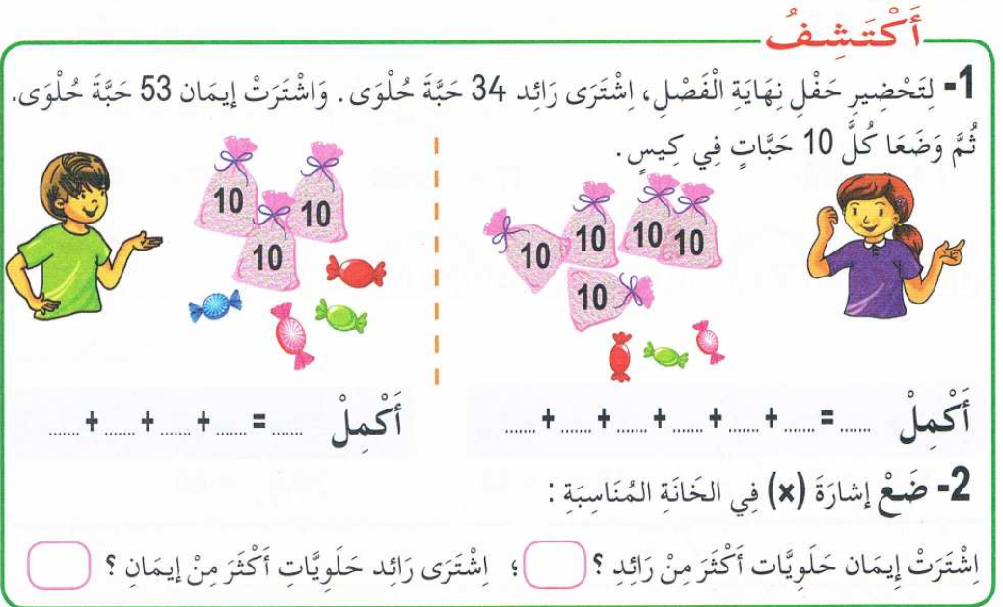  أكتشف: يفتح المتعلمون كتاب التلميذ ص 37 ويقرأ الأستاذ الوضعية الأولى مع الشرح وما يتوجب القيام به  مرحلة البحث: يشرع التلاميذ في إنجاز الوضعية (يراقب الأستاذ إنجازات التلاميذ والاكتفاء بالمراقبة والتوجيه  دون تدخل كإعطاء الحل أو الإشارة إليه)  مرحلة المناقشة والتبادل: تعرض نتائج التلاميذ وتتم مناقشتها.  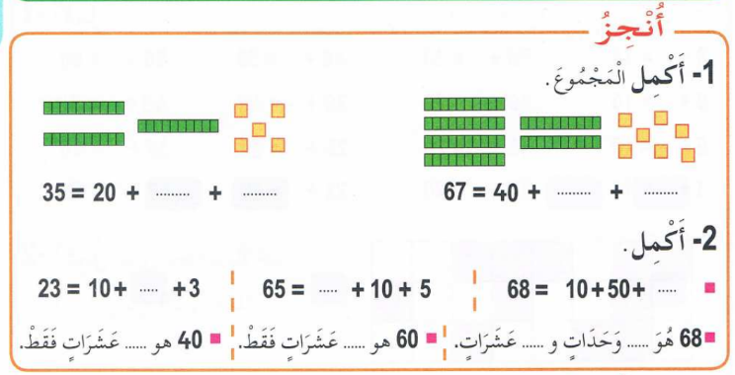  الحوصلة والتأسيس: المصادقة على النتائج الصحيحة وإقصاء النتائج الخاطئة.  التصحيح الجماعي ثم الفردي.  أنجز:  -يشرح المعلم الأنشطة وكيفية التناول.  -يحاول المتعلمون إنجاز الأنشطة.  -يراقب المعلم إنجازاتهم ويوجه المتعثرين.  -التصحيح الجماعي ثم الفردي.  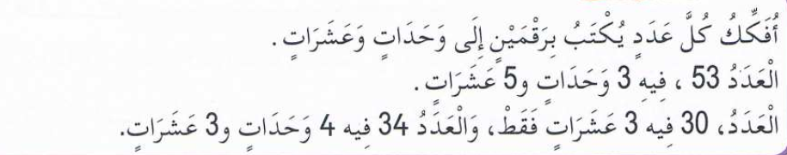  تعلمت : |  | يلاحظ ويفهم المطلوب ثم  يجيب عن الأسئلة  يفهم التعليمة وينجز المطلوب  يستنتج
التدريب والاستثمار | -على دفتر الأنشطة ينجز القدر المستطاع من التمارين ص 20-الحصة 2 تخصص للدعم والمعالجة  -على كراس القسم ينجز المتعلم: أَكْمِلْ كَمَا فِي المِثَالِ:  36=10+10+10+3  45=…..+…..+……+…….+……  63=……………………………………  58=………………………………………. |  | ينجز  يصحح
المقطــــع التعلّمــي : 02 |  | الفوج : السنة 20 ابتدائي
الميدان : الأعداد و الحساب |  | الأسبوع : 07
النشاط : رياضيات |  | الحصة : 01+02
الــمحــتــوى : إتمام عدد إلى العشرة الموالية |  | المدة : 90د
الهدف التعلمي: يجد المتمّم إلى عشرة موالية
الـمـراحل | الوضعيات التعليمية التعلّمية والنشاطات المقترحة |  | الـمـراحل
مرحلة الانطلاق | -الحساب الذهني: يجد المتمّم إلى عشرة موالية  العدّ شفويّا: 10/20/30........................../100 -اكتب العدد الّذي يلي :59/ 49/29 / 19/39 |  | يكتب على اللوحة
مرحلة بناء التعلمات | أكتشف: يفتح المتعلمون كتاب التلميذ ص 38 ويقرأ الأستاذ الوضعية الأولى مع الشرح وما يتوجب القيام به  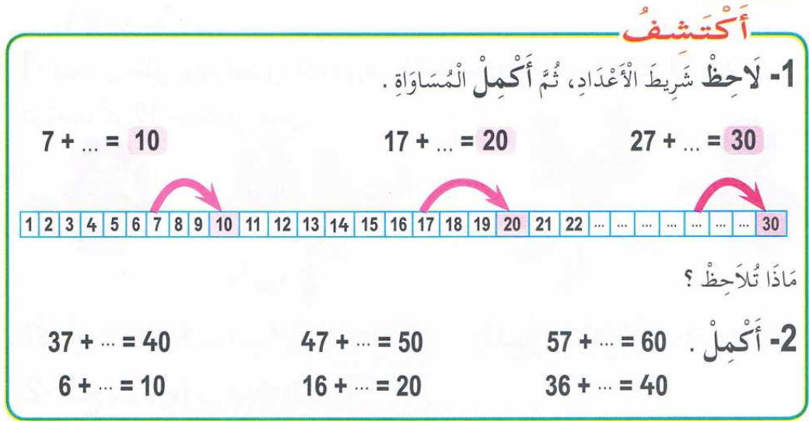  مرحلة البحث: يشرع التلاميذ في إنجاز الوضعية (يراقب الأستاذ إنجازات التلاميذ والاكتفاء بالمراقبة والتوجيه  دون تدخل كإعطاء الحل أو الإشارة إليه)  مرحلة المناقشة والتبادل: تعرض نتائج التلاميذ وتتم مناقشتها.  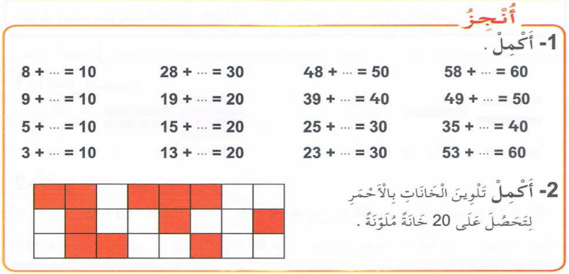  الحوصلة والتأسيس: المصادقة على النتائج الصحيحة وإقصاء النتائج الخاطئة.  التصحيح الجماعي ثم الفردي.  أنجز:  -يشرح المعلم الأنشطة وكيفية التناول.  -يحاول المتعلمون إنجاز الأنشطة.  -يراقب المعلم إنجازاتهم ويوجه المتعثرين.  -التصحيح الجماعي ثم الفردي.  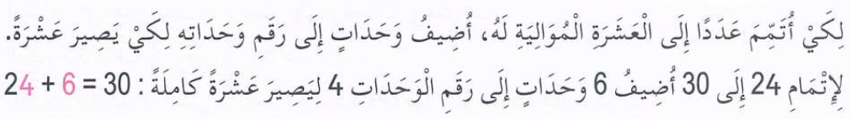  تعلمت : |  | يلاحظ ويفهم المطلوب ثم  يجيب عن الأسئلة  يفهم التعليمة وينجز المطلوب  يستنتج
التدريب والاستثمار | -على دفتر الأنشطة ينجز القدر المستطاع من التمارين صفحة 21 -الحصة 2 تخصص للدعم والمعالجة  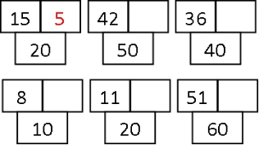  - على كراس القسم ينجز المتعلم:  أَجِدُ الْقَاعِدَةَ حَسَبَ الـْمِثَالِ وأُكْمِلُ الْفَرَاغَاتِ: |  | ينجز  يصحح
المقطــــع التعلّمــي : 02 |  | الفوج : السنة 20 ابتدائي
الميدان : الأعداد و الحساب |  | الأسبوع : 07
النشاط : رياضيات |  | الحصة : 03+04
الــمحــتــوى : الأعداد من 70 إلى 99 |  | المدة : 90د
الهدف التعلمي: يقرأ ويكتب ويرتّب الأعداد الأصغر من 100
الـمـراحل | الوضعيات التعليمية التعلّمية والنشاطات المقترحة |  | الـمـراحل
مرحلة الانطلاق | -الحساب الذهني : يملي الأستاذ عددا أصغر من20 والتلاميذ يجدون متممه إلى العشرة الموالية. مثلا يقول الأستاذ " 15." والتلميذ يكتب على لوحته / - قراءة الأعداد من 0 إلى 70 جماعيا |  | يكتب على اللوحة
مرحلة بناء التعلمات | 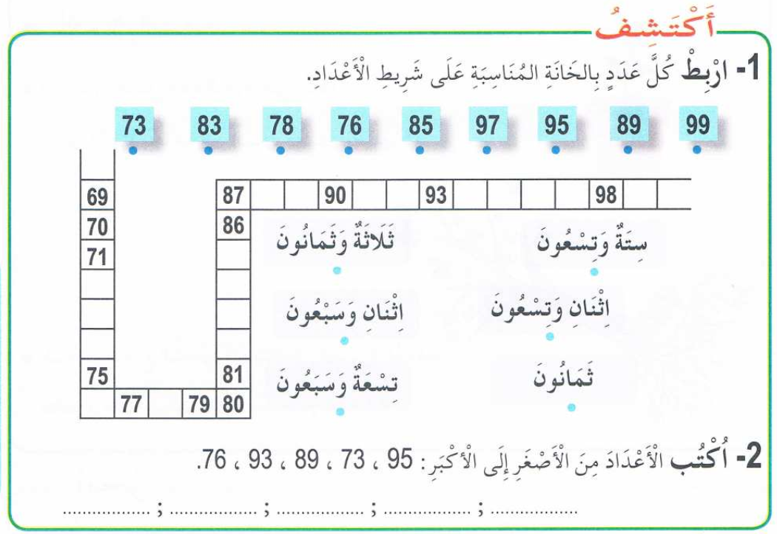  أكتشف: يفتح المتعلمون كتاب التلميذ ص 39 ويقرأ الأستاذ الوضعية الأولى مع الشرح وما يتوجب القيام به  مرحلة البحث: يشرع التلاميذ في إنجاز الوضعية (يراقب الأستاذ إنجازات التلاميذ والاكتفاء بالمراقبة والتوجيه  دون تدخل كإعطاء الحل أو الإشارة إليه)  مرحلة المناقشة والتبادل: تعرض نتائج التلاميذ وتتم مناقشتها.  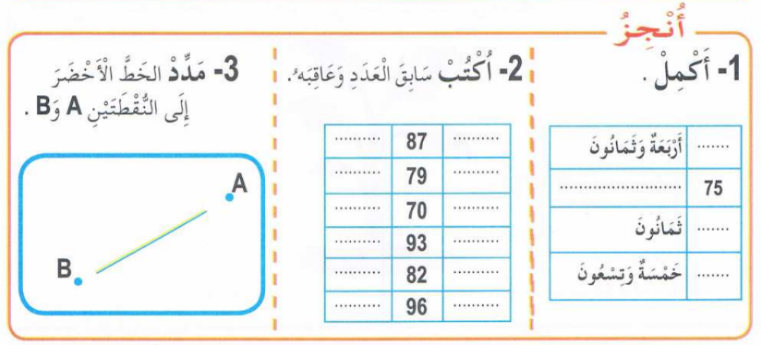  الحوصلة والتأسيس: المصادقة على النتائج الصحيحة وإقصاء النتائج الخاطئة.  التصحيح الجماعي ثم الفردي.  أنجز:  -يشرح المعلم الأنشطة وكيفية التناول.  -يحاول المتعلمون إنجاز الأنشطة.  -يراقب المعلم إنجازاتهم ويوجه المتعثرين.  -التصحيح الجماعي ثم الفردي.  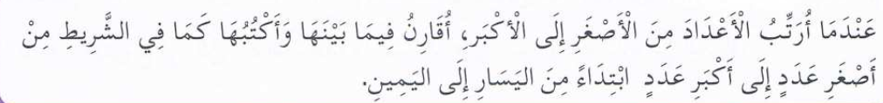  تعلمت : |  | يلاحظ ويفهم المطلوب ثم  يجيب عن الأسئلة  يفهم التعليمة وينجز المطلوب  يستنتج
التدريب والاستثمار | 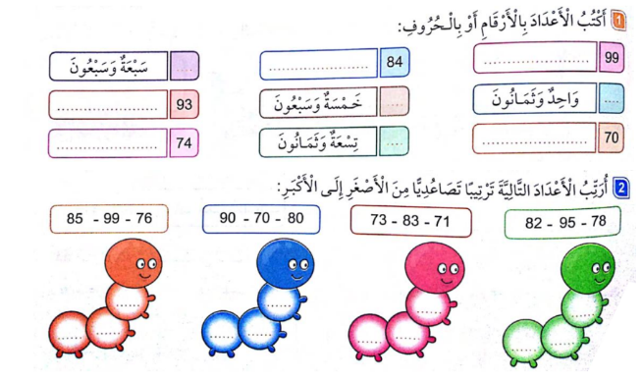  -على دفتر الأنشطة ينجز التمارين صفحة 22  -الحصة 2 تخصص للدعم والمعالجة  - على كراس القسم ينجز المتعلم: |  | ينجز  يصحح

المقطــــع التعلّمــي : 01 |  | الفوج : السنة 20 ابتدائي
الميدان : الأعداد و الحساب |  | الأسبوع : 07
النشاط : رياضيات |  | الحصة : 05+06
الــمحــتــوى : الأعداد إلى 99 |  | المدة : 90د
الهدف التعلمي: يعد 10/10 حتى 90، يكتب عددا داخل جدول المراتب، يعين رقم الآحاد ورقم العشرات في عدد معلوم
الـمـراحل | الوضعيات التعليمية التعلّمية والنشاطات المقترحة |  | الـمـراحل
مرحلة الانطلاق | -الحساب الذهني: يطلب المعلم متتم الى العشرة الموالية ل 85 65  اكتب العدد السابق و الموالي للعدد: 87 /فكك العدد 34 |  | يكتب على اللوحة
مرحلة بناء التعلمات | 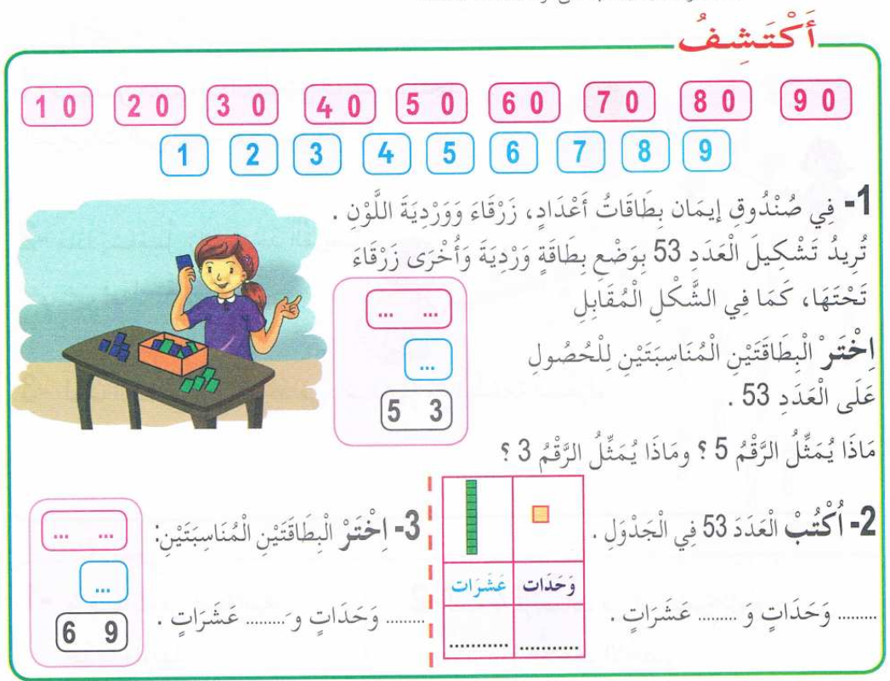  أكتشف: يفتح المتعلمون كتاب التلميذ ص 42 ويقرأ الأستاذ الوضعية الأولى مع الشرح وما يتوجب القيام به  مرحلة البحث: يشرع التلاميذ في إنجاز الوضعية (يراقب الأستاذ إنجازات التلاميذ والاكتفاء بالمراقبة والتوجيه  دون تدخل كإعطاء الحل أو الإشارة إليه)  مرحلة المناقشة والتبادل: تعرض نتائج التلاميذ وتتم مناقشتها.  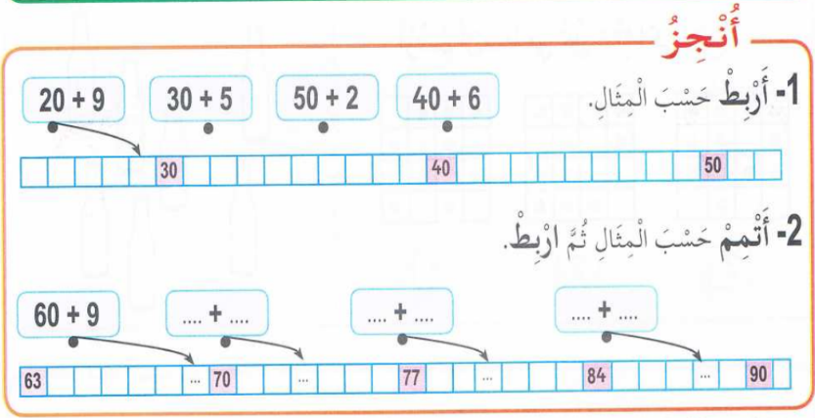  الحوصلة والتأسيس: المصادقة على النتائج الصحيحة وإقصاء النتائج الخاطئة.  التصحيح الجماعي ثم الفردي.  أنجز:  -يشرح المعلم الأنشطة وكيفية التناول.  -يحاول المتعلمون إنجاز الأنشطة.  -يراقب المعلم إنجازاتهم ويوجه المتعثرين.  -التصحيح الجماعي ثم الفردي.  تعلمت : |  | يلاحظ ويفهم المطلوب ثم  يجيب عن الأسئلة  يفهم التعليمة وينجز المطلوب  يستنتج
التدريب والاستثمار | -على دفتر الأنشطة ينجز القدر المستطاع من التمارين صفحة 24 -الحصة 2 تخصص للدعم والمعالجة  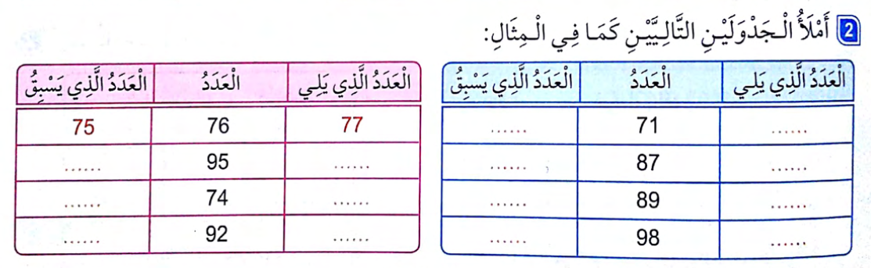  - على كراس القسم ينجز المتعلم:  على كرّاس التمارين:  فكك العدد الى وحدات وعشرات 95- 90- 87  أكمل العبارات  69 هو ...... وحدات و6.......  / 85 هو 8....و .....وحدات |  | ينجز  يصحح
المقطــــع التعلّمــي : 02 |  | الفوج : السنة 20 ابتدائي
الميدان : الأعداد و الحساب |  | الأسبوع : 08
النشاط : رياضيات |  | الحصة : 01+02
الــمحــتــوى : مشكلات جمعية أو طرحية |  | المدة : 90د
الهدف التعلمي: يتعرّف على مشكلا ت جمعيّة أو طرحيّة وحلّها بإجراءات شخصيّة.
الـمـراحل | الوضعيات التعليمية التعلّمية والنشاطات المقترحة |  | المؤشرات
مرحلة الانطلاق | -الحساب الذهني: يكتب المعلم على السبورة ثلاث أعداد أصغر من 99 , بعد ثوان يمسحهم ويكتب التلاميذ على اللوح الأعداد الثلاثة / على الألواح يكتب العدد الّذي يسبق والعدد الّذي يلي:  ….98……/ ……81…… /……..69…….. |  | يكتب  على الألواح
مرحلة بناء التعلمات | أكتشف: يفتح المتعلمون كتاب التلميذ ص 43 ويقرأ الأستاذ الوضعيات مع الشرح وما يتوجب القيام به  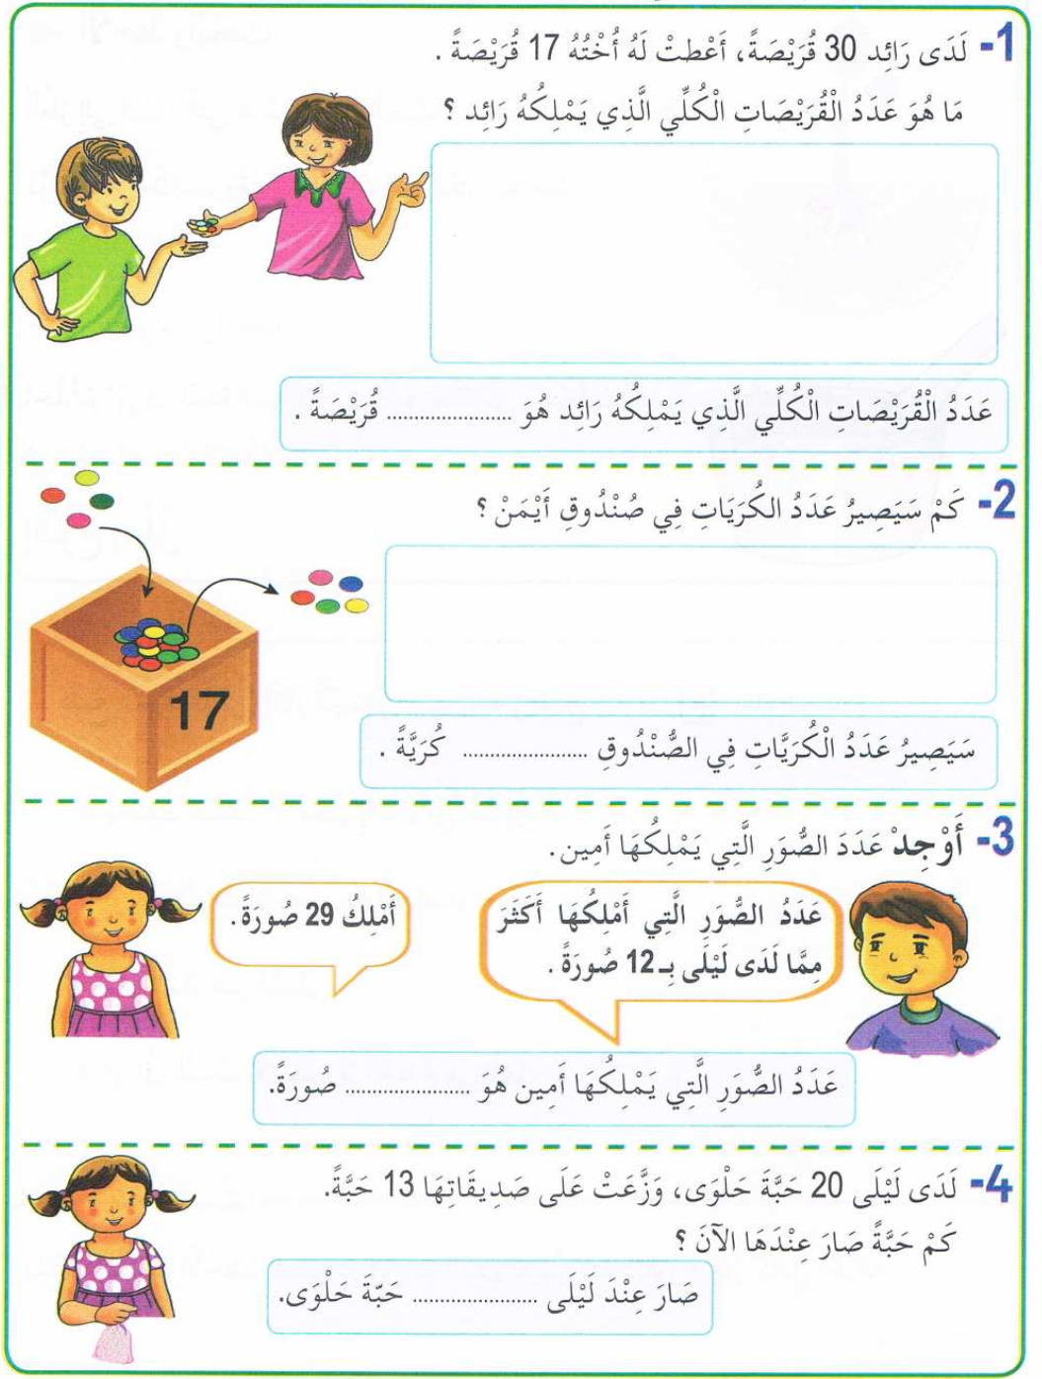  عندما أريد حل مشكلة جمعية أو طرحيه، أقرأ الوضعية جيدا، أركز على الكلمات المفتاحية، ثم استنتج العملية، أقوم بكتابتها من اليسار إلى اليمين وأحافظ على ترتيب الأعداد، وفي الأخير أقوم بحساب النتيجة.  تعلمت : |  | يلاحظ ويفهم المطلوب ثم  يجيب عن الأسئلة  يفهم التعليمة وينجز المطلوب  يستنتج
التدريب والاستثمار | -على دفتر الأنشطة ينجز القدر المستطاع من التمارين صفحة 25 -الحصة 2 تخصص للدعم والمعالجة  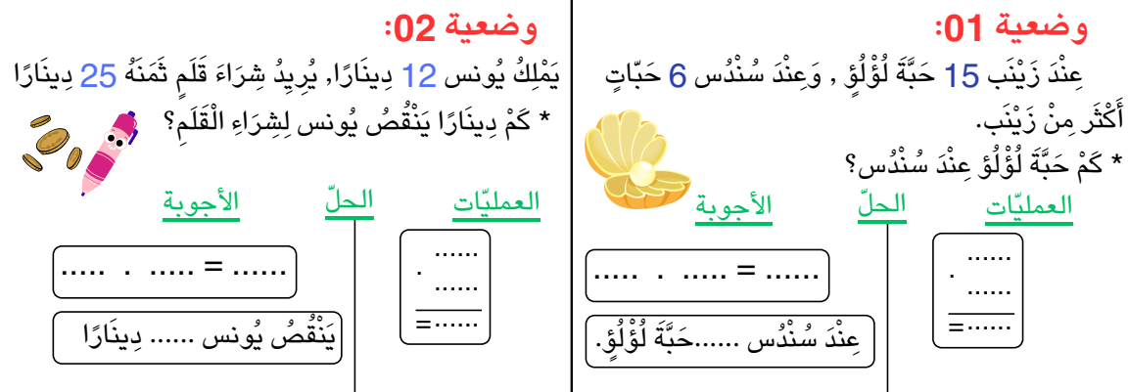  - على كراس القسم ينجز المتعلم: |  | ينجز  يصحح

المقطــــع التعلّمــي : 02 |  | الفوج : السنة 20 ابتدائي
الميدان : الفضاء والهندسة |  | الأسبوع : 08
النشاط : رياضيات |  | الحصة : 03+04
الــمحــتــوى : التعرف على استقامية أشياء |  | المدة : 90د
الهدف التعلمي: يتعرّف على استقاميّة أشياء باستعمال الأدوات المناسبة، ويضع أشياء على استقاميّة.
الـمـراحل | الوضعيات التعليمية التعلّمية والنشاطات المقترحة |  | المؤشرات
مرحلة الانطلاق | -الحساب الذهني: يكتب المعلم ثلاثة أعداد أقل من 100 , على اللوح يقوم التلاميذ بترتيبها من الأصغر إلى الأكبر. / -على الألواح ارسم نقطة على اليمين ونقطة على اليسار صل بينهما باستعمال المسطرة |  | يكتب على الألواح
مرحلة بناء التعلمات | 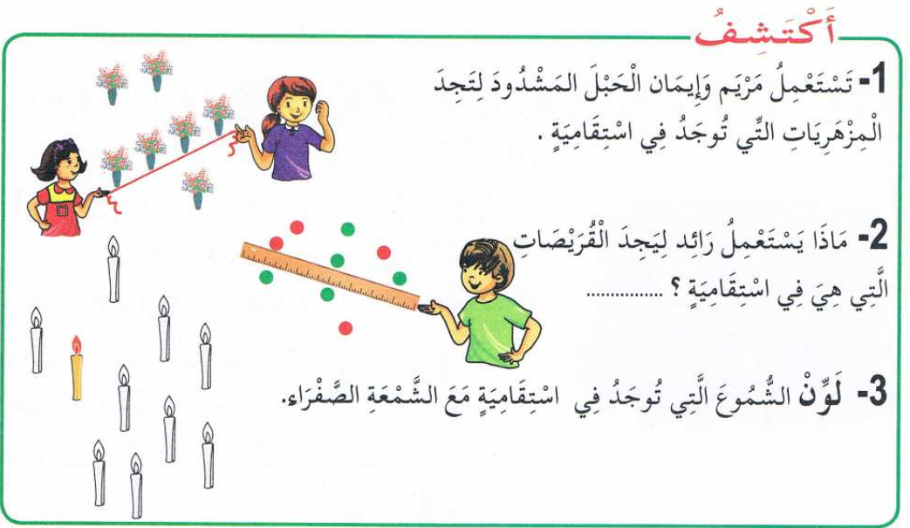  أكتشف: يفتح المتعلمون كتاب التلميذ ص 41 ويقرأ الأستاذ الوضعيات مع الشرح وما يتوجب القيام به  مرحلة البحث: يشرع التلاميذ في إنجاز الوضعية (يراقب الأستاذ إنجازات التلاميذ والاكتفاء بالمراقبة والتوجيه  دون تدخل كإعطاء الحل أو الإشارة إليه)  مرحلة المناقشة والتبادل: تعرض نتائج التلاميذ وتتم مناقشتها.  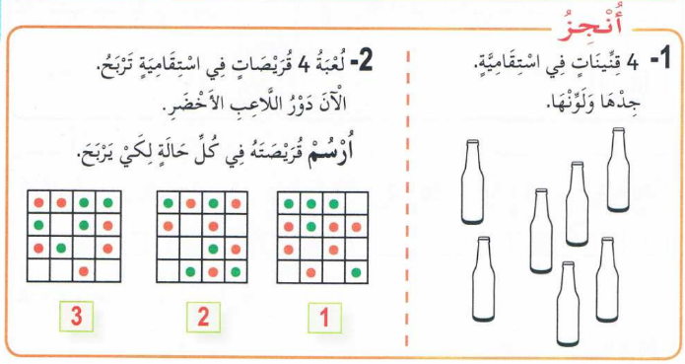  الحوصلة والتأسيس: المصادقة على النتائج الصحيحة وإقصاء النتائج الخاطئة.  التصحيح الجماعي ثم الفردي.  أنجز:  -يشرح المعلم الأنشطة وكيفية التناول.  -يحاول المتعلمون إنجاز الأنشطة.  -يراقب المعلم إنجازاتهم ويوجه المتعثرين.  -التصحيح الجماعي ثم الفردي.  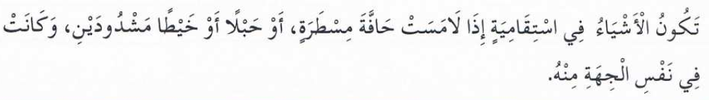  تعلمت : |  | يلاحظ ويفهم المطلوب ثم  يجيب عن الأسئلة  يفهم التعليمة وينجز المطلوب  يستنتج
التدريب والاستثمار | 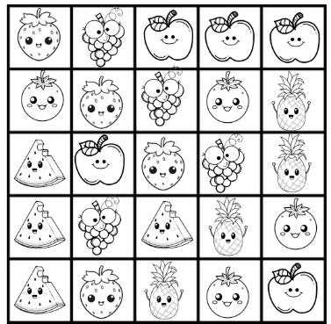  -على دفتر الأنشطة ينجز القدر المستطاع من التمارين صفحة 23  -الحصة 2 تخصص للدعم والمعالجة  - على كراس القسم ينجز المتعلم:  أُلَوِّنُ كُلَّ 3 فَوَاكِهٍ مٍنْ نَفْسِ النَّوْعِ وَعَلَى اِسْتِقَامَةٍ وَاحِدَةٍ: |  | ينجز  يصحح
المقطــــع التعلّمــي : 02 |  | الفوج : السنة 20 ابتدائي
الميدان : الفضاء والهندسة |  | الأسبوع : 08
النشاط : رياضيات |  | الحصة : 05+06
الــمحــتــوى : التعرف على استقامية نقط |  | المدة : 90د
الهدف التعلمي: يتعرّف على استقاميّة نقط باستعمال الأدوات المناسبة، ويضع أشياء على استقاميّة.
الـمـراحل | الوضعيات التعليمية التعلّمية والنشاطات المقترحة |  | المؤشرات
مرحلة الانطلاق | -الحساب الذهني: يطلب المعلم على الألواح رسم نقطة في اليمين ثم رسم نقطة في اليسار ويطلب وصل بين النقطتين ثم رسم نقطة في الأعلى ونقطة في السافل ويطلب أن يصل بينهما |  | يكتب على الألواح
مرحلة بناء التعلمات | أكتشف: يفتح المتعلمون كتاب التلميذ ص 45 ويقرأ الأستاذ الوضعيات مع الشرح وما يتوجب القيام به  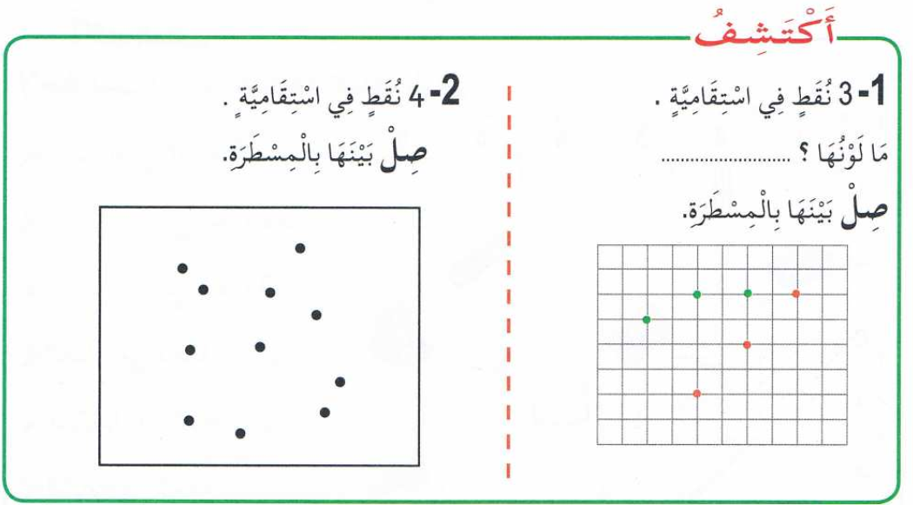  مرحلة البحث: يشرع التلاميذ في إنجاز الوضعية (يراقب الأستاذ إنجازات التلاميذ والاكتفاء بالمراقبة والتوجيه  دون تدخل كإعطاء الحل أو الإشارة إليه)  مرحلة المناقشة والتبادل: تعرض نتائج التلاميذ وتتم مناقشتها.  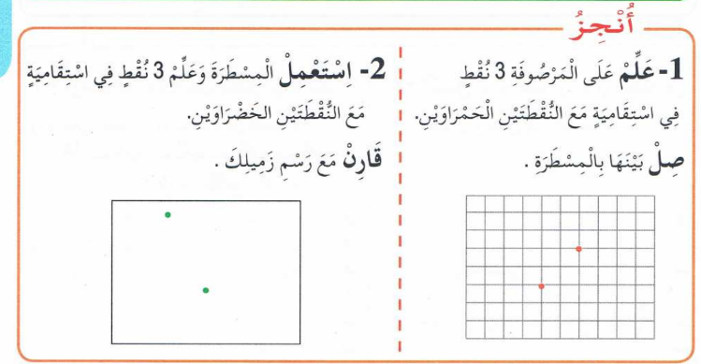  الحوصلة والتأسيس: المصادقة على النتائج الصحيحة وإقصاء النتائج الخاطئة.  التصحيح الجماعي ثم الفردي.  أنجز:  -يشرح المعلم الأنشطة وكيفية التناول.  -يحاول المتعلمون إنجاز الأنشطة.  -يراقب المعلم إنجازاتهم ويوجه المتعثرين.  -التصحيح الجماعي ثم الفردي.  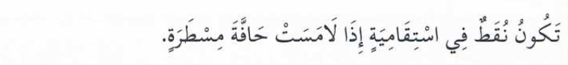  تعلمت : |  | يلاحظ ويفهم المطلوب ثم  يجيب عن الأسئلة  يفهم التعليمة وينجز المطلوب  يستنتج
التدريب والاستثمار | 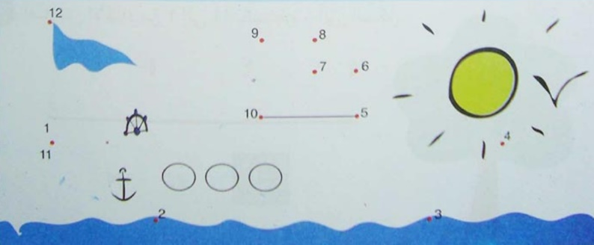  -على دفتر الأنشطة ينجز التمارين صفحة 27  -الحصة 2 تخصص للدعم والمعالجة  - على كراس القسم ينجز المتعلم:  أَصِلُ بِالْـمِسْطَرَةِ بَيْنَ الْأَعْدَادِ مِنْ 1 إِلَى 12  عَلَى التَّرْتِيبِ ثُمَّ أُلَوِّنُ: |  | ينجز  يصحح
المقطــــع التعلّمــي : 02 |  | الفوج : السنة 20 ابتدائي
الميدان : تنظيم معطيات |  | الأسبوع : 09
النشاط : رياضيات |  | الحصة : 01+02
الــمحــتــوى : استخراج معطيات |  | المدة : 90د
الهدف التعلمي: يستخرج معطيات من جدول أومن مرصوفة ويستعملها لحلّ مشكل
الـمـراحل | الوضعيات التعليمية التعلّمية والنشاطات المقترحة |  | المؤشرات
مرحلة الانطلاق | -الحساب الذهني: يعطي المعلم عددين أقل من 50 , يقارن التلميذ بينهما باستعمال الرمزين > و <  -أو العدّ التّنازلي 75..70...65........ /اكتب العشرة الموالية للعدد: 54 – 63 – 47 – 78 .... |  | يكتب على الألواح
مرحلة بناء التعلمات | 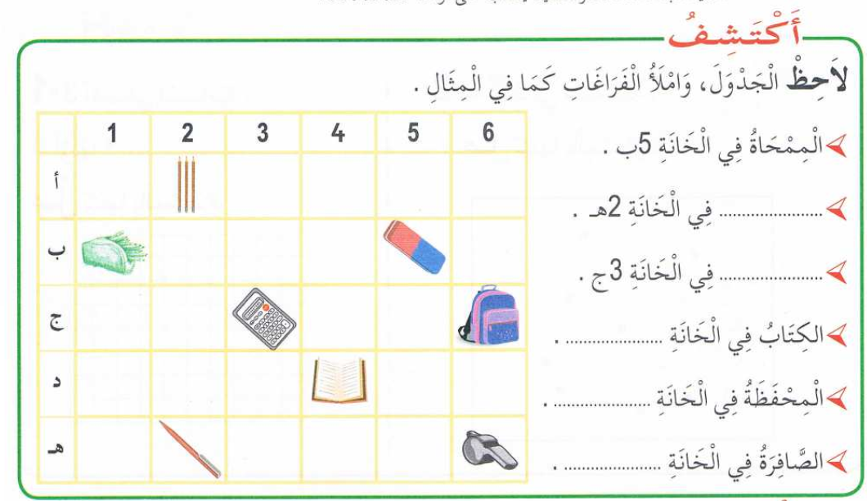  أكتشف: يفتح المتعلمون كتاب التلميذ ص 46 ويقرأ الأستاذ الوضعيات مع الشرح وما يتوجب القيام به  مرحلة البحث: يشرع التلاميذ في إنجاز الوضعية (يراقب الأستاذ إنجازات التلاميذ والاكتفاء بالمراقبة والتوجيه  دون تدخل كإعطاء الحل أو الإشارة إليه)  مرحلة المناقشة والتبادل: تعرض نتائج التلاميذ وتتم مناقشتها.  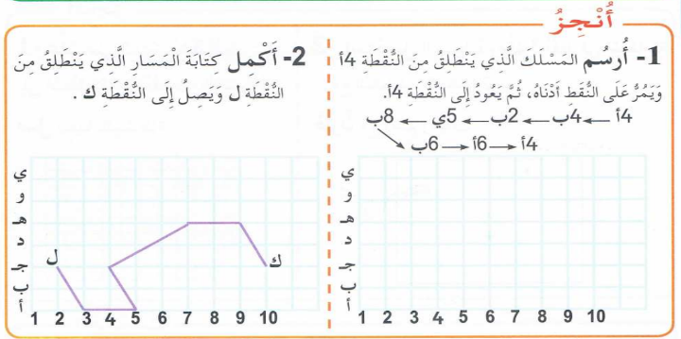  الحوصلة والتأسيس: المصادقة على النتائج الصحيحة وإقصاء النتائج الخاطئة.  التصحيح الجماعي ثم الفردي.  أنجز:  -يشرح المعلم الأنشطة وكيفية التناول.  -يحاول المتعلمون إنجاز الأنشطة.  -يراقب المعلم إنجازاتهم ويوجه المتعثرين.  -التصحيح الجماعي ثم الفردي.  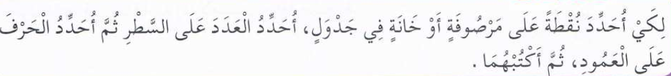  تعلمت : |  | يلاحظ ويفهم المطلوب ثم  يجيب عن الأسئلة  يفهم التعليمة وينجز المطلوب  يستنتج
التدريب والاستثمار | -على دفتر الأنشطة ينجز القدر المستطاع من التمارين صفحة 28 -الحصة 2 تخصص للدعم والمعالجة  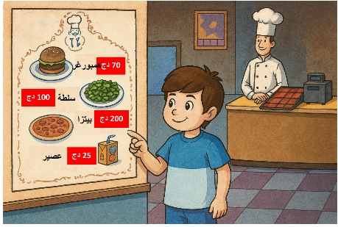  - على كراس القسم ينجز المتعلم: أُلاَحِظُ الصُّورَةَ ثُمَّ أُجِيبُ:  أَكَلَ رَمْزِي هُمْبُورْغَر وَعَصِيرًا  _ مَا هُوُ الْـمَبْلَغُ الَّذِي سَيَدَفَعَهُ رَمْزِي لِقَاءَ ذَلِكَ؟  ................ = ............... + ..................  الْـمَبْلَغُ الَّذِي سَيَدَفَعَهُ رَمْزِي لِقَاءَ ذَلِكَ هُوَ ........... دِينَارًا |  | ينجز  يصحح
المقطــــع التعلّمــي : 02 |  | الفوج : السنة 20 ابتدائي
الميدان : المقادير و القياس |  | الأسبوع : 09
النشاط : رياضيات |  | الحصة : 03+04
الــمحــتــوى : قياس الأطوال 1 |  | المدة : 90د
الهدف التعلمي: يقيس أطوال باستعمال وحدة غير معتمدة
الـمـراحل | الوضعيات التعليمية التعلّمية والنشاطات المقترحة |  | المؤشرات
مرحلة الانطلاق | -الحساب الذهني: يكتب المعلم عل السبورة أربعة أعداد، يرتبها التلاميذ عل اللوح من الأصغر إل الأكبر  مثل: 4 – 12 – 7 – 20 . |  | يكتب على الألواح
مرحلة بناء التعلمات | 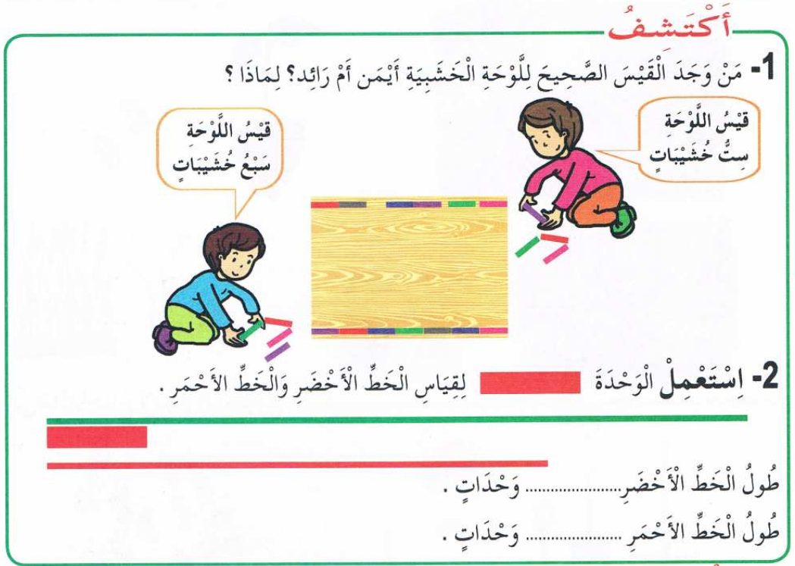  أكتشف: يفتح المتعلمون كتاب التلميذ ص 48 ويقرأ الأستاذ الوضعيات مع الشرح وما يتوجب القيام به  مرحلة البحث: يشرع التلاميذ في إنجاز الوضعية (يراقب الأستاذ إنجازات التلاميذ والاكتفاء بالمراقبة والتوجيه  دون تدخل كإعطاء الحل أو الإشارة إليه)  مرحلة المناقشة والتبادل: تعرض نتائج التلاميذ وتتم مناقشتها.  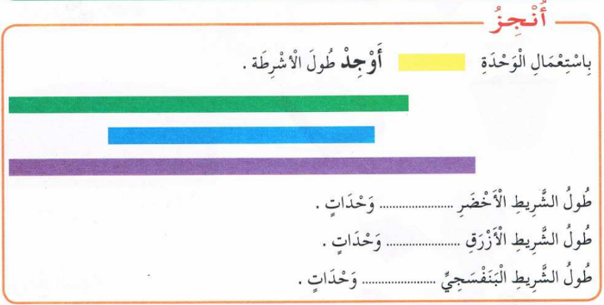  الحوصلة والتأسيس: المصادقة على النتائج الصحيحة وإقصاء النتائج الخاطئة.  التصحيح الجماعي ثم الفردي.  أنجز:  -يشرح المعلم الأنشطة وكيفية التناول.  -يحاول المتعلمون إنجاز الأنشطة.  -يراقب المعلم إنجازاتهم ويوجه المتعثرين.  -التصحيح الجماعي ثم الفردي.  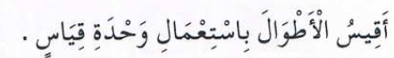  تعلمت : |  | يلاحظ ويفهم المطلوب ثم  يجيب عن الأسئلة  يفهم التعليمة وينجز المطلوب  يستنتج
التدريب والاستثمار | -على دفتر الأنشطة ينجز القدر المستطاع من التمارين صفحة 29 -الحصة 2 تخصص للدعم والمعالجة    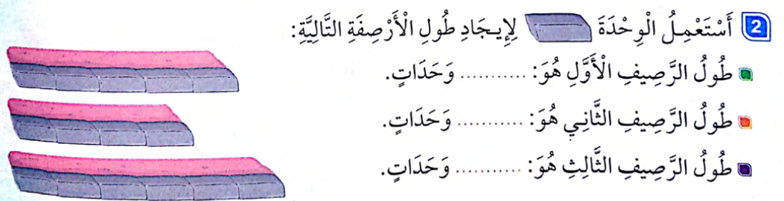  - على كراس القسم ينجز المتعلم: |  | ينجز  يصحح
المقطــــع التعلّمــي : 02 |  | الفوج : السنة 20 ابتدائي
الميدان : الأعداد والحساب |  | الأسبوع : 09
النشاط : رياضيات |  | الحصة : 05+06
الــمحــتــوى : شريط الأعداد الأصغر من 100 |  | المدة : 90د
الهدف التعلمي: يحصر الأعداد الأصغر من 100 بين عشرتين متتاليتين.
مرحلة الانطلاق | -الحساب الذهني: يملي المعلم عددا، يطلب من التلاميذ إضافة رقم ثابت له، يكتب النتيجة عل اللوح، تكرار العملية مثلا: يملي المعلم 60 يضيف التلاميذ 4 عل اللوح يكتب 64 , وهكذا في كل مرة يتم إضافة 4. |  | يكتب على الألواح
مرحلة بناء التعلمات | أكتشف: يفتح المتعلمون كتاب التلميذ ص 49 ويقرأ الأستاذ الوضعيات مع الشرح وما يتوجب القيام به  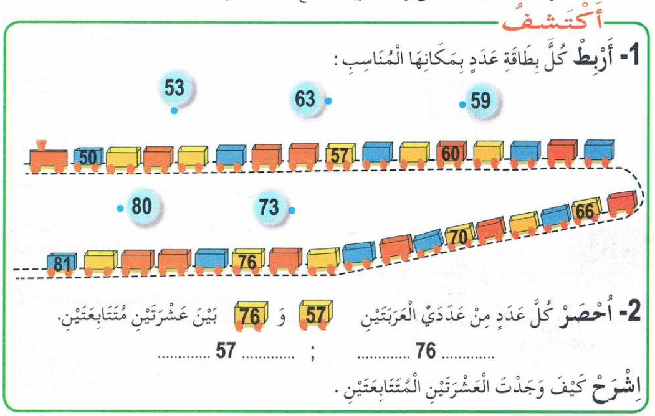  مرحلة البحث: يشرع التلاميذ في إنجاز الوضعية (يراقب الأستاذ إنجازات التلاميذ والاكتفاء بالمراقبة والتوجيه  دون تدخل كإعطاء الحل أو الإشارة إليه)  مرحلة المناقشة والتبادل: تعرض نتائج التلاميذ وتتم مناقشتها.  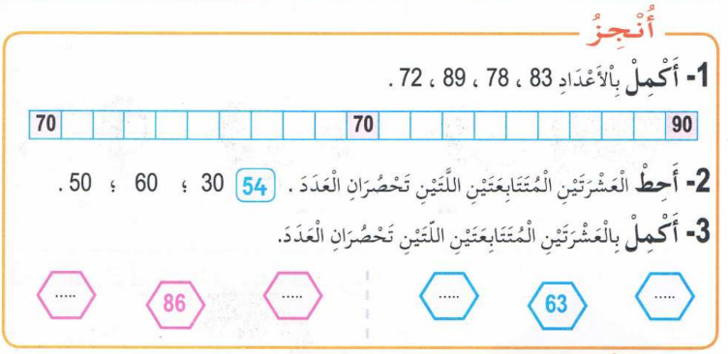  الحوصلة والتأسيس: المصادقة على النتائج الصحيحة وإقصاء النتائج الخاطئة.  التصحيح الجماعي ثم الفردي.  أنجز:  -يشرح المعلم الأنشطة وكيفية التناول.  -يحاول المتعلمون إنجاز الأنشطة.  -يراقب المعلم إنجازاتهم ويوجه المتعثرين.  -التصحيح الجماعي ثم الفردي.  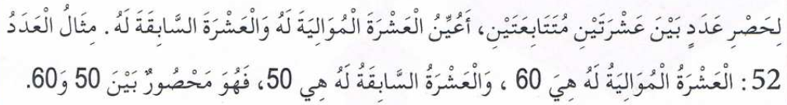  تعلمت : |  | يلاحظ ويفهم المطلوب ثم  يجيب عن الأسئلة  يفهم التعليمة وينجز المطلوب  يستنتج
التدريب والاستثمار | -على دفتر الأنشطة ينجز القدر المستطاع من التمارين صفحة 30 -الحصة 2 تخصص للدعم والمعالجة  - على كراس القسم ينجز المتعلم: -أَحْصُرُ الأَعْدَادَ الأَتِيَةَ بَيْنَ عَشَرَتَيْنِ مُتَتَالِيَتَيْنِ:  .....42...... / ....69..... / ....19.... / ......77.....  -أُلاَحِظُ ثُمَّ أُكْمِلُ: |  | ينجز  يصحح
  98 |  |  | 90 |  |  |  |  |  | 80 |  |  | 74 | 72
  99 |  | 91 |  |  |  |  |  | 81 |  |  |  | 73 | 71
المقطــــع التعلّمــي : 02 |  | الفوج : السنة 20 ابتدائي
الميدان : الأعداد والحساب |  | الأسبوع : 10
النشاط : رياضيات |  | الحصة : 01+02
الــمحــتــوى : جمع عددين |  | المدة : 90د
الهدف التعلمي: يحسب مجموع عددين أو ثلاثة أعداد، أفقيا لا يتعدى مجموعهما 100 وذلك بتفكيك العدد إلى وحدات وعشرات
الـمـراحل | الوضعيات التعليمية التعلّمية والنشاطات المقترحة |  | المؤشرات
مرحلة الانطلاق | -الحساب الذهني: يعرض المعلم عددا على التلاميذ باستعمال البطاقات، على اللوح يكتب التلاميذ العدد.  مثال: |  | يحسب  ويكتب النتيجة
مرحلة بناء التعلمات | 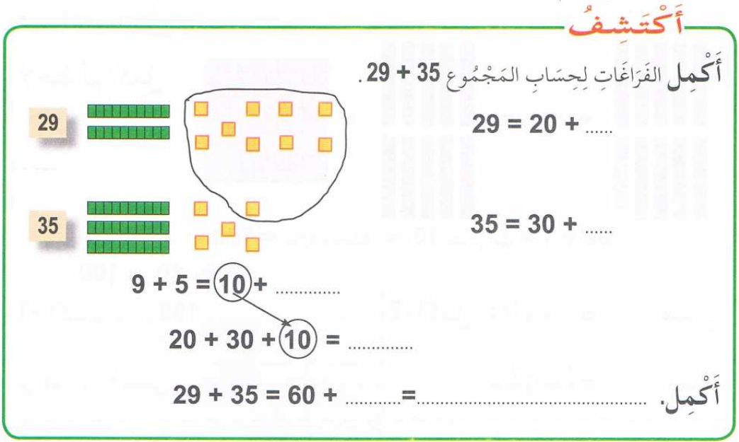  أكتشف: يفتح المتعلمون كتاب التلميذ ص 51 ويقرأ الأستاذ الوضعيات مع الشرح وما يتوجب القيام به  مرحلة البحث: يشرع التلاميذ في إنجاز الوضعية (يراقب الأستاذ إنجازات التلاميذ والاكتفاء بالمراقبة والتوجيه  دون تدخل كإعطاء الحل أو الإشارة إليه)  مرحلة المناقشة والتبادل: تعرض نتائج التلاميذ وتتم مناقشتها.  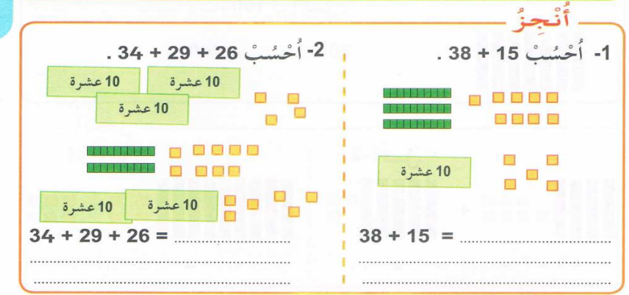  الحوصلة والتأسيس: المصادقة على النتائج الصحيحة وإقصاء النتائج الخاطئة.  التصحيح الجماعي ثم الفردي.  أنجز:  -يشرح المعلم الأنشطة وكيفية التناول.  -يحاول المتعلمون إنجاز الأنشطة.  -يراقب المعلم إنجازاتهم ويوجه المتعثرين.  -التصحيح الجماعي ثم الفردي.  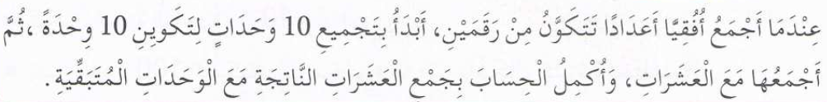  تعلمت : |  | يلاحظ ويفهم المطلوب ثم  يجيب عن الأسئلة  يفهم التعليمة وينجز المطلوب  يستنتج
التدريب والاستثمار | -على دفتر الأنشطة ينجز القدر المستطاع من التمارين صفحة 31 -الحصة 2 تخصص للدعم والمعالجة  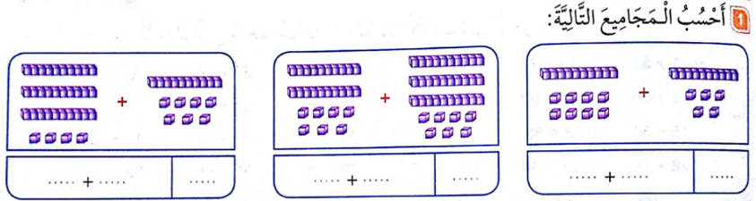  - على كراس القسم ينجز المتعلم: |  | ينجز  يصحح
المقطــــع التعلّمــي : 02 |  | الفوج : السنة 20 ابتدائي
الميدان : الأعداد والحساب |  | الأسبوع : 10
النشاط : رياضيات |  | الحصة : 03+04
الــمحــتــوى : العدد 100 |  | المدة : 90د
الهدف التعلمي: يتعرّف على العدد 100 وتفكيكه
الـمـراحل | الوضعيات التعليمية التعلّمية والنشاطات المقترحة |  | المؤشرات
مرحلة الانطلاق | -الحساب الذهني: يملي المعلم عملية جمع، يقوم التلاميذ بحسابها باستعمال العشرات:  مثال: 45 = 5 + 20 + 20 = 25 + 20 , على اللوح يكتب النتيجة .  -يعدّ شفويّا 10/20/.................100 |  | يحسب  ويكتب النتيجة
مرحلة بناء التعلمات | 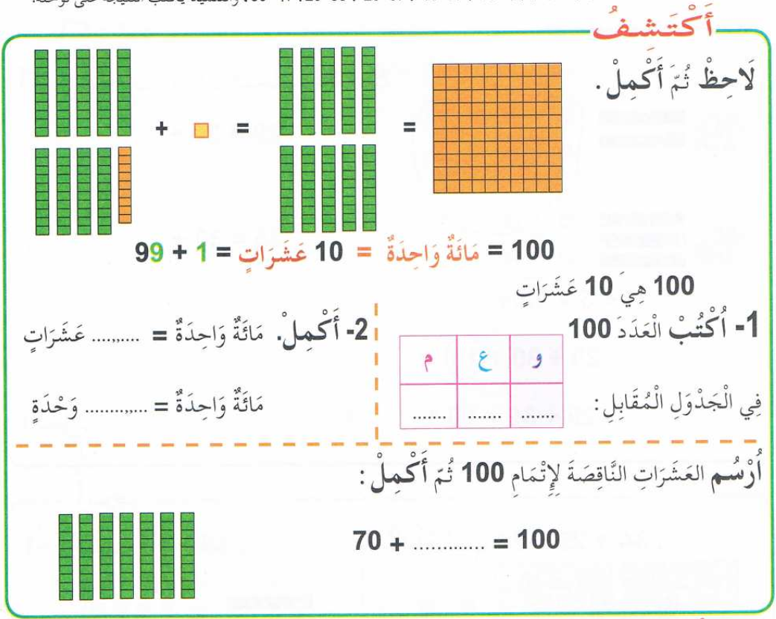  أكتشف: يفتح المتعلمون كتاب التلميذ ص 52 ويقرأ الأستاذ الوضعيات مع الشرح وما يتوجب القيام به  مرحلة البحث: يشرع التلاميذ في إنجاز الوضعية (يراقب الأستاذ إنجازات التلاميذ والاكتفاء بالمراقبة والتوجيه  دون تدخل كإعطاء الحل أو الإشارة إليه)  مرحلة المناقشة والتبادل: تعرض نتائج التلاميذ وتتم مناقشتها.  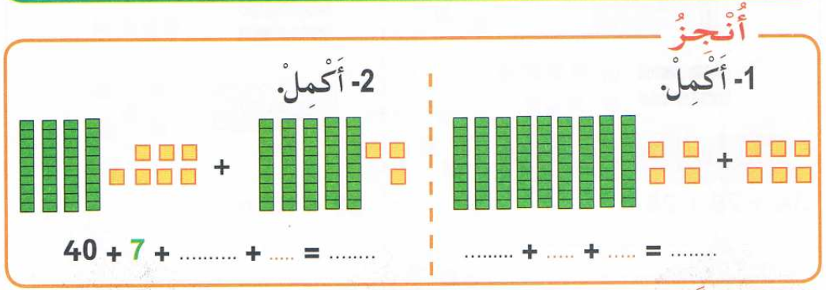  الحوصلة والتأسيس: المصادقة على النتائج الصحيحة وإقصاء النتائج الخاطئة.  التصحيح الجماعي ثم الفردي.  أنجز:  -يشرح المعلم الأنشطة وكيفية التناول.  -يحاول المتعلمون إنجاز الأنشطة.  -يراقب المعلم إنجازاتهم ويوجه المتعثرين.  -التصحيح الجماعي ثم الفردي.  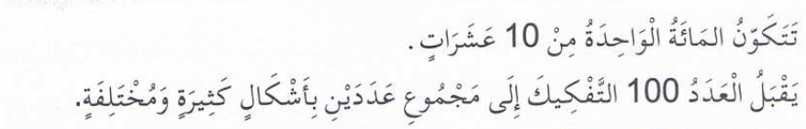  تعلمت : |  | يلاحظ ويفهم المطلوب ثم  يجيب عن الأسئلة  يفهم التعليمة وينجز المطلوب  يستنتج
التدريب والاستثمار | -على دفتر الأنشطة ينجز القدر المستطاع من التمارين صفحة 32 -الحصة 2 تخصص للدعم والمعالجة  - على كراس القسم ينجز المتعلم: -أُلاَحِظُ ثُمَّ أُكْمِلُ: 100 = ......... + 40  100 = ......... + 70  100 = ......... + 50  100 = ......... + 95 |  | ينجز  يصحح
المقطــــع التعلّمــي : 02 |  | الفوج : السنة 20 ابتدائي
الميدان : المقادير و القياس |  | الأسبوع : 10
النشاط : رياضيات |  | الحصة : 05+06
الــمحــتــوى : قياس الأطوال 2 |  | المدة : 90د
الهدف التعلمي: يستعمل المسطرة المدرجة بالسنتيمتر لقياس أطوال
الـمـراحل | الوضعيات التعليمية التعلّمية والنشاطات المقترحة |  | المؤشرات
مرحلة الانطلاق | -الحساب الذهني: يملي المعلم عددا، ويطلب من التلاميذ القفز بالرقم 4 , ويعطي النتيجة ثلاث مرات. مثلا: يملي المعلم 6 يقفز التلميذ مرة بالرقم 4 ويكتب النتيجة 10 ثم 14 ثم 18 |  | يكتب على الألواح
مرحلة بناء التعلمات | 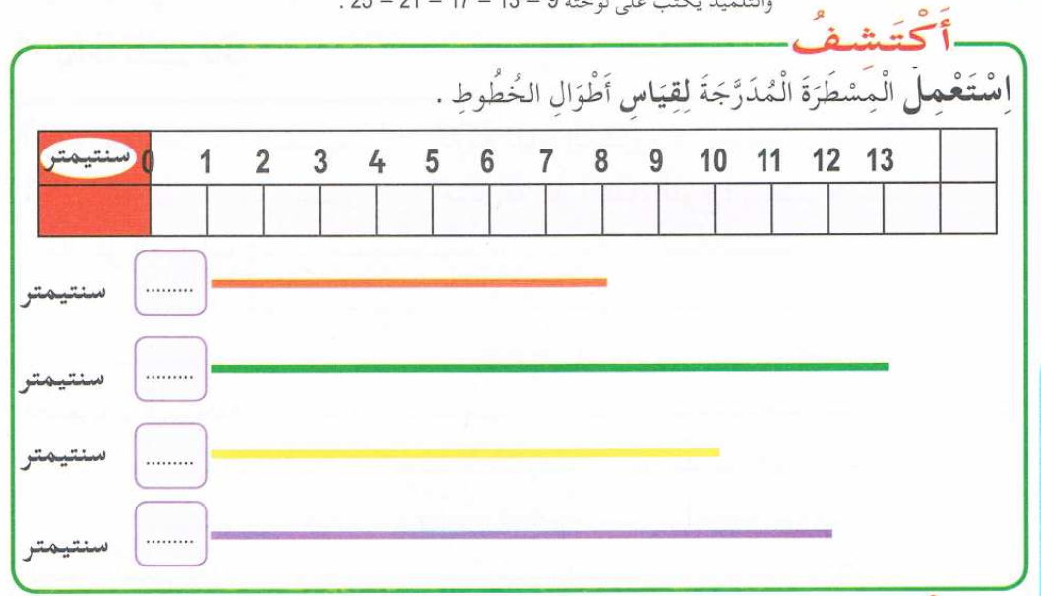  أكتشف: يفتح المتعلمون كتاب التلميذ ص 54 ويقرأ الأستاذ الوضعيات مع الشرح وما يتوجب القيام به  مرحلة البحث: يشرع التلاميذ في إنجاز الوضعية (يراقب الأستاذ إنجازات التلاميذ والاكتفاء بالمراقبة والتوجيه  دون تدخل كإعطاء الحل أو الإشارة إليه)  مرحلة المناقشة والتبادل: تعرض نتائج التلاميذ وتتم مناقشتها.  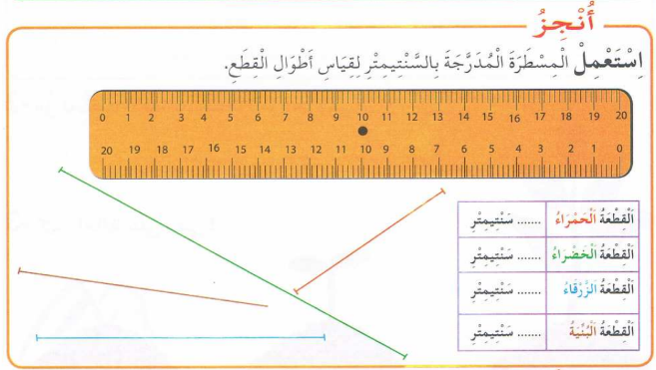  الحوصلة والتأسيس: المصادقة على النتائج الصحيحة وإقصاء النتائج الخاطئة.  التصحيح الجماعي ثم الفردي.  أنجز:  -يشرح المعلم الأنشطة وكيفية التناول.  -يحاول المتعلمون إنجاز الأنشطة.  -يراقب المعلم إنجازاتهم ويوجه المتعثرين.  -التصحيح الجماعي ثم الفردي.  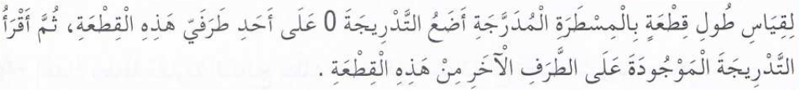  تعلمت : |  | يلاحظ ويفهم المطلوب ثم  يجيب عن الأسئلة  يفهم التعليمة وينجز المطلوب  يستنتج
التدريب والاستثمار | 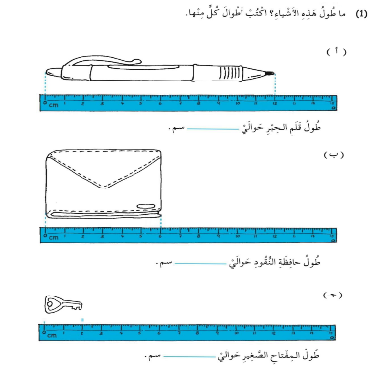  -على دفتر الأنشطة ينجز القدر المستطاع من التمارين صفحة 33  -الحصة 2 تخصص للدعم والمعالجة  - على كراس القسم ينجز المتعلم: |  | ينجز  يصحح
المقطــــع التعلّمــي : 02 |  | الفوج : السنة 20 ابتدائي
الميدان : الفضاء والهندسة |  | الأسبوع : 11
النشاط : رياضيات |  | الحصة : 01+02
الــمحــتــوى : التعرف على المضلعات |  | المدة : 90د
الهدف التعلمي: يتعرّف على المضلّعات ويمّيزها من خلال عدد الأضلاع
الـمـراحل | الوضعيات التعليمية التعلّمية والنشاطات المقترحة |  | المؤشرات
مرحلة الانطلاق | -الحساب الذهني: يعرض المعلم مجموعة من الأوراق والقطع النقدية، ويطلب من التلاميذ كتابة العدد الذي يعبر عن المبلغ . مثل: 35 دج = 5دج + 10دج + 20 دج |  | يكتب على الألواح
مرحلة بناء التعلمات | 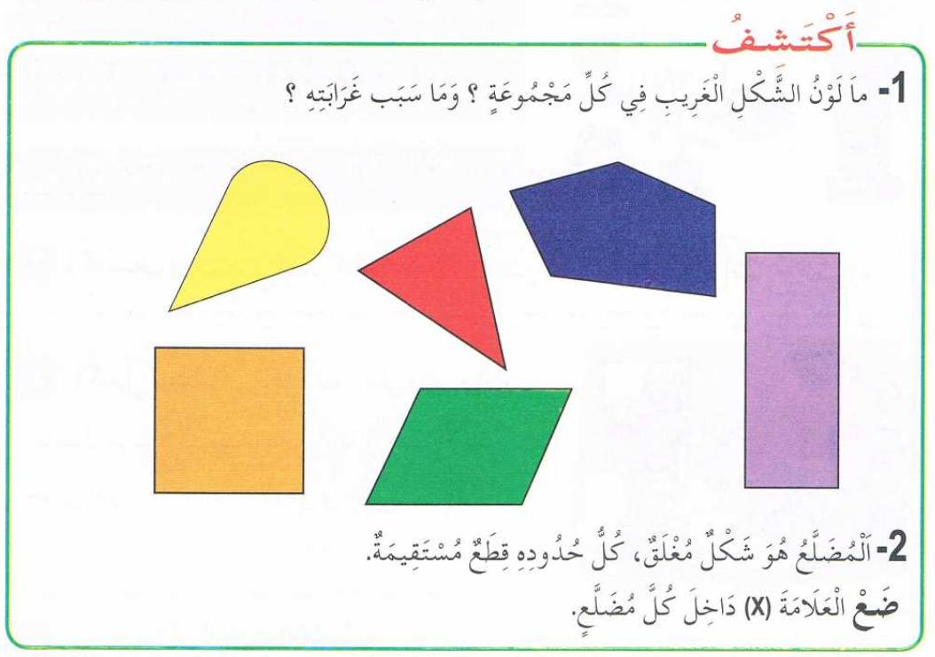  أكتشف: يفتح المتعلمون كتاب التلميذ ص 55 ويقرأ الأستاذ الوضعيات مع الشرح وما يتوجب القيام به  مرحلة البحث: يشرع التلاميذ في إنجاز الوضعية (يراقب الأستاذ إنجازات التلاميذ والاكتفاء بالمراقبة والتوجيه  دون تدخل كإعطاء الحل أو الإشارة إليه)  مرحلة المناقشة والتبادل: تعرض نتائج التلاميذ وتتم مناقشتها.  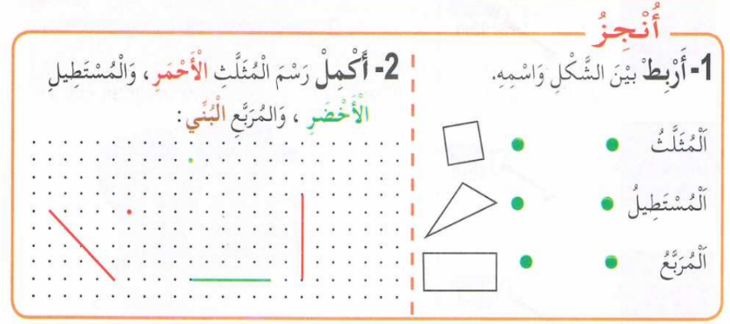  الحوصلة والتأسيس: المصادقة على النتائج الصحيحة وإقصاء النتائج الخاطئة.  التصحيح الجماعي ثم الفردي.  أنجز:  -يشرح المعلم الأنشطة وكيفية التناول.  -يحاول المتعلمون إنجاز الأنشطة.  -يراقب المعلم إنجازاتهم ويوجه المتعثرين.  -التصحيح الجماعي ثم الفردي.  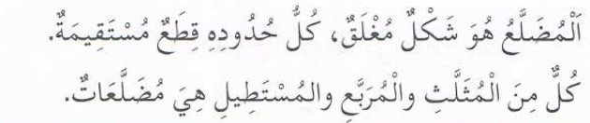  تعلمت : |  | يلاحظ ويفهم المطلوب ثم  يجيب عن الأسئلة  يفهم التعليمة وينجز المطلوب  يستنتج
التدريب والاستثمار | 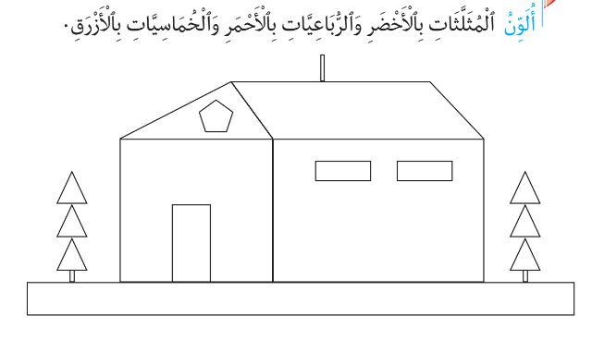  -على دفتر الأنشطة ينجز التمارين صفحة 34  -الحصة 2 تخصص للدعم والمعالجة  - على كراس القسم ينجز المتعلم: |  | ينجز  يصحح
المقطــــع التعلّمــي : 02 |  | الفوج : السنة 20 ابتدائي
الميدان : الأعداد والحساب |  | الأسبوع : 11
النشاط : رياضيات |  | الحصة : 03+04
الــمحــتــوى : الضعف والنصف |  | المدة : 90د
الهدف التعلمي: يتعرّف على كيفية تحديد ضعف عدد ونصف عدد الأعداد مألوفة
الـمـراحل | الوضعيات التعليمية التعلّمية والنشاطات المقترحة |  | المؤشرات
مرحلة الانطلاق | -الحساب الذهني: يملي المعلم على التلاميذ عددا , وفي كل مرة يطلب منهم إضافة الرقم 9 وكتابة النتيجة على اللوح مثلا: يملي المعلم 11 يكتب التلاميذ 20 ثم يملي المعلم 23 يكتب التلاميذ 32 .... |  | يكتب على الألواح
مرحلة بناء التعلمات | أكتشف: يفتح المتعلمون كتاب التلميذ ص 59 ويقرأ الأستاذ الوضعيات مع الشرح وما يتوجب القيام به  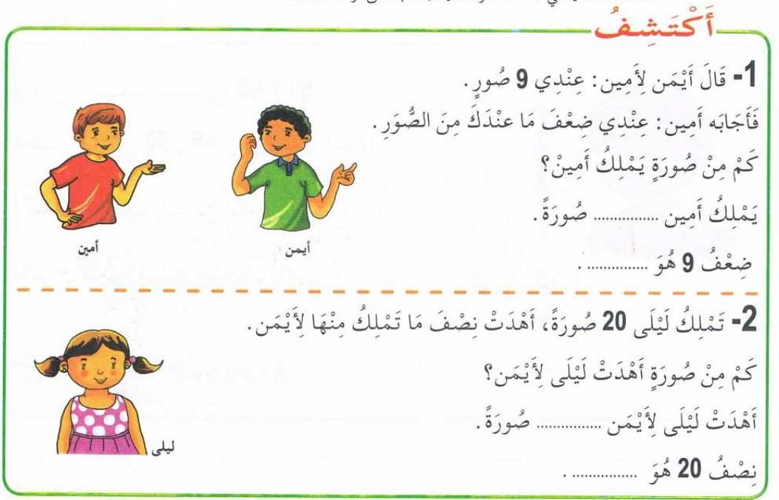  مرحلة البحث: يشرع التلاميذ في إنجاز الوضعية (يراقب الأستاذ إنجازات التلاميذ والاكتفاء بالمراقبة والتوجيه  دون تدخل كإعطاء الحل أو الإشارة إليه)  مرحلة المناقشة والتبادل: تعرض نتائج التلاميذ وتتم مناقشتها.  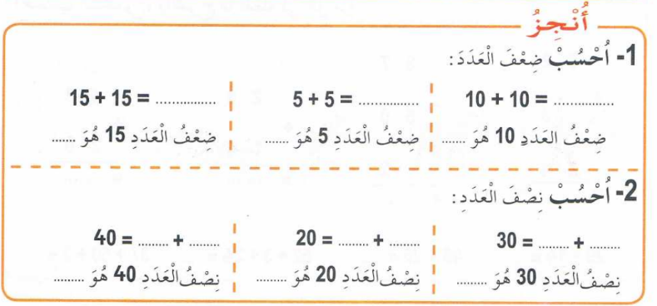  الحوصلة والتأسيس: المصادقة على النتائج الصحيحة وإقصاء النتائج الخاطئة.  التصحيح الجماعي ثم الفردي.  أنجز:  -يشرح المعلم الأنشطة وكيفية التناول.  -يحاول المتعلمون إنجاز الأنشطة.  -يراقب المعلم إنجازاتهم ويوجه المتعثرين.  -التصحيح الجماعي ثم الفردي.  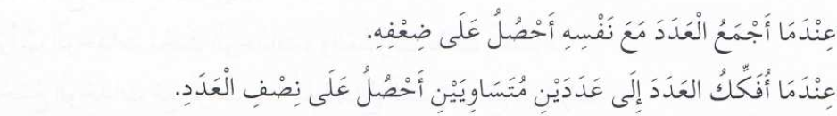  تعلمت : |  | يلاحظ ويفهم المطلوب ثم  يجيب عن الأسئلة  يفهم التعليمة وينجز المطلوب  يستنتج
التدريب والاستثمار | -على دفتر الأنشطة ينجز القدر المستطاع من التمارين صفحة 35 -الحصة 2 تخصص للدعم والمعالجة  - على كراس القسم ينجز المتعلم: أَكْمِلِ الْجَدْوَلَ بِكِتَابَةِ ضِعْفِ وَنِصْفِ الْعَدَدِ:  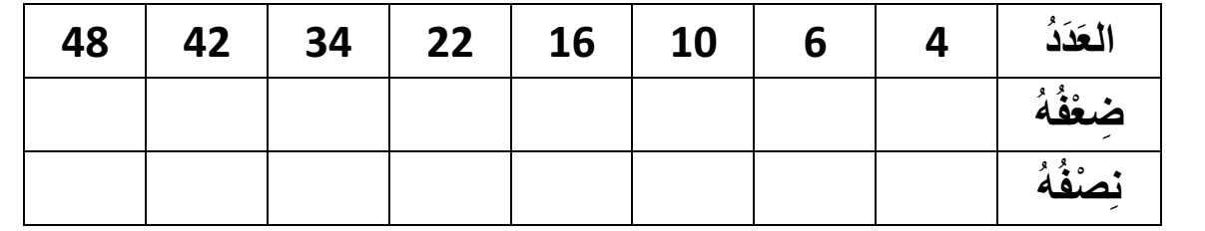 |  | ينجز  يصحح
المقطــــع التعلّمــي : 02 |  | الفوج : السنة 20 ابتدائي
الميدان : المقادير و القياس |  | الأسبوع : 11
النشاط : رياضيات |  | الحصة : 05+06
الــمحــتــوى : الجمع دون احتفاظ ( وضع العملية ) |  | المدة : 90د
الهدف التعلمي: يكتشف ويستعمل آلية الجمع لحساب مجموع عددين أو ثلاثة بحيث لا يتعدى الحاصل 100
الـمـراحل | الوضعيات التعليمية التعلّمية والنشاطات المقترحة |  | المؤشرات
مرحلة الانطلاق | -الحساب الذهني: يملي المعلم عددا على التلاميذ، ويطلب منهم تمثيله باستعمال بطاقات الوحدات والعشرات، مع تكرار العملية |  | يكتب على الألواح
مرحلة بناء التعلمات | 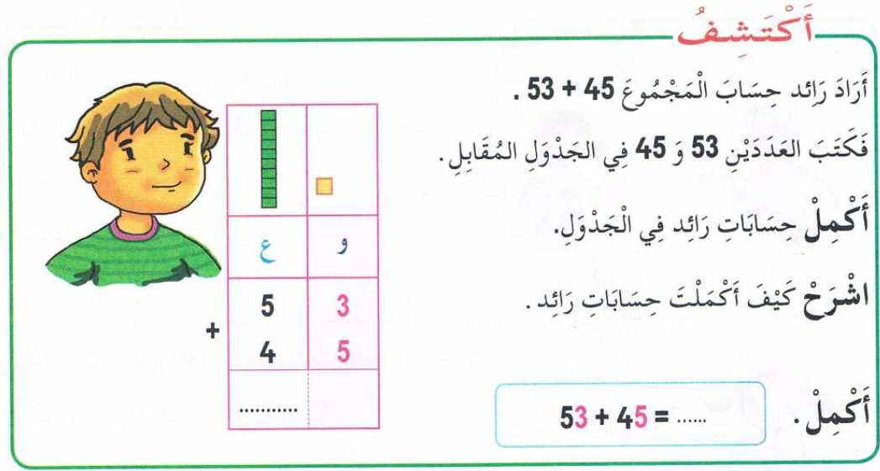  أكتشف: يفتح المتعلمون كتاب التلميذ ص 60 ويقرأ الأستاذ الوضعيات مع الشرح وما يتوجب القيام به  مرحلة البحث: يشرع التلاميذ في إنجاز الوضعية (يراقب الأستاذ إنجازات التلاميذ والاكتفاء بالمراقبة والتوجيه  دون تدخل كإعطاء الحل أو الإشارة إليه)  مرحلة المناقشة والتبادل: تعرض نتائج التلاميذ وتتم مناقشتها.  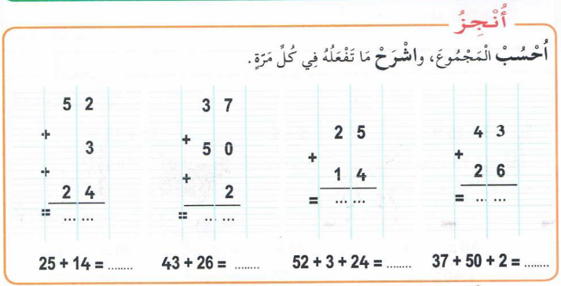  الحوصلة والتأسيس: المصادقة على النتائج الصحيحة وإقصاء النتائج الخاطئة.  التصحيح الجماعي ثم الفردي.  أنجز:  -يشرح المعلم الأنشطة وكيفية التناول.  -يحاول المتعلمون إنجاز الأنشطة.  -يراقب المعلم إنجازاتهم ويوجه المتعثرين.  -التصحيح الجماعي ثم الفردي.  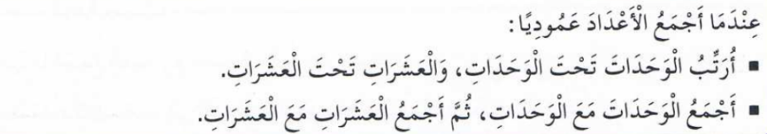  تعلمت : |  | يلاحظ ويفهم المطلوب ثم  يجيب عن الأسئلة  يفهم التعليمة وينجز المطلوب  يستنتج
التدريب والاستثمار | -على دفتر الأنشطة ينجز القدر المستطاع من التمارين صفحة 36 -الحصة 2 تخصص للدعم والمعالجة  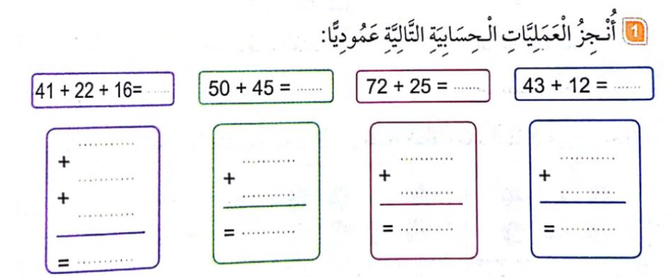  - على كراس القسم ينجز المتعلم: |  | ينجز  يصحح
المقطــــع التعلّمــي : 02 |  | الفوج : السنة 20 ابتدائي
الميدان : كل الميادين |  | الأسبوع : 12
النشاط : رياضيات |  | الحصة : 01+02
الــمحــتــوى : أجند معارفي (2) |  | المدة : 90د
الهدف التعلمي: يدمج ويجند موارده ومعارفه في حل وضعيات مختلفة جماعيا وفرديا
الـمـراحل | الوضعيات التعليمية التعلّمية والنشاطات المقترحة |  | المؤشرات
مرحلة الانطلاق | -الحساب الذهني: يكتب المعلم عددا، وفي كل مرة يطلب من التلاميذ حصره بين عشرتين متتاليتين. |  | يحسب
مرحلة بناء التعلمات | النشاط1: فتح كتاب التلميذ (الصفحة 56).  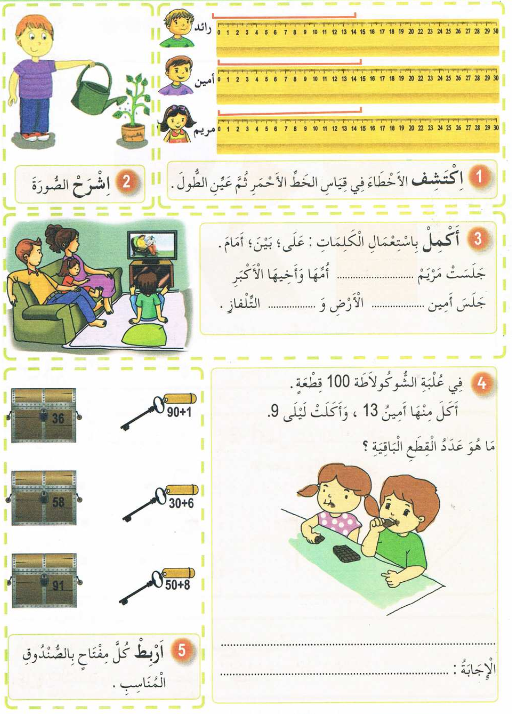  _ يتم تناول كل وضعية لوحدها، قراءتها وشرحها ثم ترك المجال لحلها من طرف التلاميذ، وفي الأخير التصحيح الجماعي على السبورة ومعالجة المتعثرين. |  | يستمع  يقوم  بحل الوضعية  يفهم التعليمة وينجز المطلوب
وضعية استثمار المكتسبات | تمرين: (على كرّاس القسم )  * في علبة شوكولاطة 98 قطعة، أكل منها أمين 13 قطعة، وأكلت ليلى 32 قطعة.  - كم قطعة أكل كلّ من أيمن وليلى معا ؟  - ما هو عدد القطع الباقية؟  تخصّص الحصّة الثّانية للمعالجة والدّعم بأوراق عمل |  | ينجز على كراس القسم ويصحح
المقطــــع التعلّمــي : 02 |  | الفوج : السنة 20 ابتدائي
الميدان : كل الميادين |  | الأسبوع : 12
النشاط : رياضيات |  | الحصة : 03+04
الــمحــتــوى : الحصيلة (2) |  | المدة : 90د
الهدف التعلمي: يدمج ويجند موارده ومعارفه في حل وضعيات مختلفة جماعيا وفرديا
الـمـراحل | الوضعيات التعليمية التعلّمية والنشاطات المقترحة |  | المؤشرات
مرحلة الانطلاق | -الحساب الذهني: مثّل العدد 98 بالأعمدة والقطع؟  احصر الأعداد بين عشرتين متتاليتين: ..... 65...../ ..... 95 ...... |  | يكتب على الألواح
مرحلة بناء التعلمات | النشاط1: فتح كتاب التلميذ (الصفحة 57).  يتم تناول كل وضعية لوحدها، قراءتها وشرحها ثم ترك المجال لحلها من طرف التلاميذ، وفي الأخير التصحيح الجماعي على السبورة ومعالجة المتعثرين.  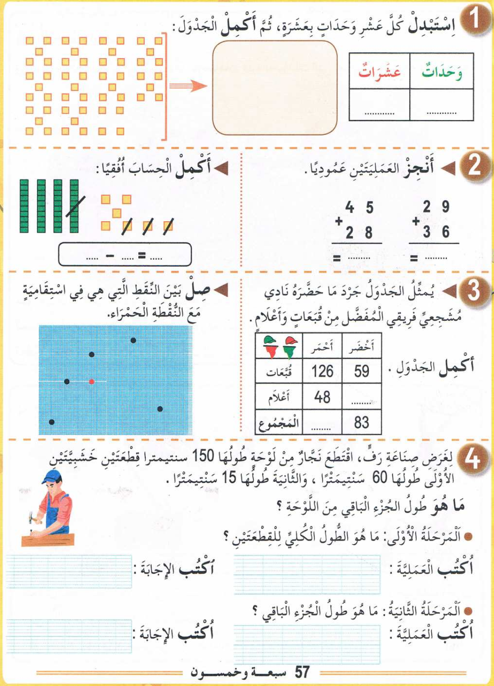 |  | يستمع  يقوم  بحل الوضعية  يفهم التعليمة وينجز المطلوب



-صفحتي التعليمية على الفيسبوك :
https://www.facebook.com/profile.php?id=61561266482310

